2012-2013孝感市孝南区朱湖中学八年级物理下册《9.3大气压强》导学案

学习目标
1.知道大气压强现象.2.会初步应用大气压强的知识解释简单现象.3.知道大气压与高度的关系.
补充
大气压强除了有类似于液体压强的特点外,还有自身的特点,在温度不变时,一定量的气体的体积越小,压强越大,体积越大,压强越小.在体积不变时,一定量的气体的温度越高,压强越大,温度越低,压强越小.
每种液体都有一定的沸腾温度,叫做沸点.一切液体的沸点,都随气压减小而降低,气压增大而升高.

1．空气内部向各个方向都有压强，叫做 ；马德堡半球实验证实了 的存在；
最早测量大气压的实验是 实验，一标准大气压相当于 厘米高水银柱产生的压强，它的大小等于 Pa；大气压的值随高度的增而 。
2. 家庭活动：覆杯实验（教材P₃₉图乙）：将玻璃杯子或试管装满水，然后用一张纸盖在水的上方，将水杯倒过来，观察发生的现象: 。

【问题1】体验大气压强的存在
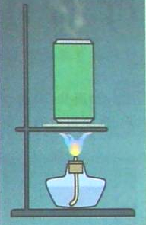
〖思考〗液体由于受重力作用且具有流动性，液内部体向各个方向都有压强。那么气体也受重力作用，也具有流动性，气体内部是否也存在压强呢？

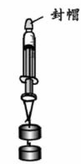
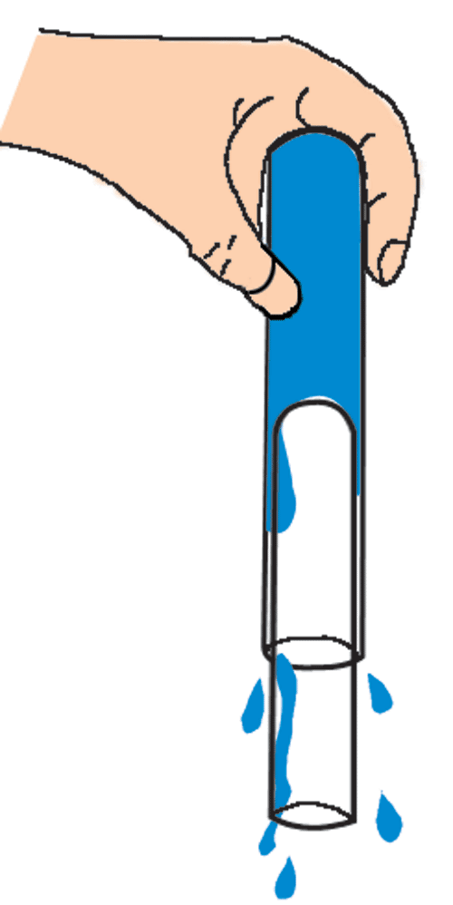
〖活动〗利用身边的器材演示和体验大气压强，并总结体验方法及其特点。
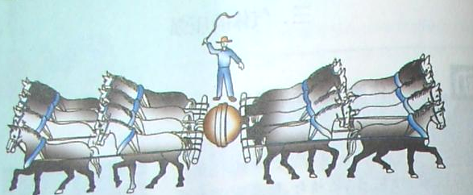

〖阅读〗P43动手动脑学物理第2 题“读一读”： 实验（德国___________做的）成功的证明了大气压的存在
〖讨论〗在我们的生活中，有哪些事例能说明大气压的存在呢?
如：1． ；
2． 。
〖总结1〗
1.以上大量现象都说明：大气对处于其中的物体
向 都有 .
2.历史上最著名的演示大气压存在的实验是： 。

【问题2】大气压究竟有多大呢？
〖体验〗将两个吸盘式衣钩挤压在一起，再将它们沿轴线方向拉开，通过活动可知大气压强很 。

〖拓展〗(自学教材P₄₀“托里拆利”，了解托里拆利实验)
最早测量大气压的实验是由意大利科学家 完成的，他测出的大气压的值相当于 cm高的水银柱产生的压强。即1标准大气压= _____水银柱产生的压强
=____ _Pa。
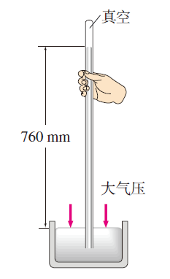
分析：用液片法分析玻璃管内高出部分水银液体压强等于大气压强。

讨论：
1、往玻璃管中倒入水银时，要倒满是为了：
2、将玻璃管倾斜放置，管内水银柱长度将变
管内与管外水银高度差将
3、将玻璃管向上提一段高度，管口仍在水银槽内，此时，管内与管外水银高度差将
4、将玻璃管顶部敲一个小孔，你认为会出现的现象是：
5、管内管外水银高度差小于760mm水银柱，你认为是什么原因：
〖总结2〗
1. 最早测量大气压的实验是 实验.
2．一标准大气压相当于 厘米高水银柱产生的压强，它的大小约等于
Pa.
〖了解〗]测量大气压的仪器叫 ，生活中一般随身携带的是 ，科学研究中经常用 来精确测量大气压。
【拓展思维】用身边的器材粗测大气压强估测大气压的值
[器材] 容积为20mL的注射器、弹簧测力计、刻度尺。
[实验原理] 。
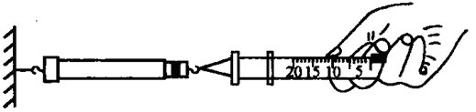

[步骤]
（1）把注射器的活塞推至注射器筒的底端，排尽筒内
的空气，然后用一个橡皮帽堵住注射器的小孔。
（2）如图所示，用细尼龙绳拴在注射器活塞的颈部，使绳的另一端与固定在墙上的弹簧测力计的挂钩相连，然后水平向右慢慢拉动注射器筒，当注射器中的活塞刚开始滑动时，立即记下弹簧测力计的示数F。
（3）用刻度尺测出注射器的全部刻度的长度L，读出注射器筒上标注的容积V。
得到活塞的横截面积表达式为： 。
（4）由P=F/S计算此时大气压的数值。[来源:Z。xx。k.Com]
[实验数据]
大气压对活塞的压力F/N | 注射器的容积V/cm³ | 注射器的全部刻度长度L/ cm | 活塞的横截面积S/cm² | 大气压强的值p/Pa
[讨论]
（1）注射器内气体有部分残留，可造成测量结
果 （偏大或偏小）；
（2）注射器活塞与筒壁有较大摩擦，可造成测量结果 （偏大或偏小），可采取什么方法减小摩擦带来的误差？ ；
（3）该实验过程中造成误差的原因还可能有哪些？
。[来源:Zxxk.Com]
【想想做做】阅读P41想想做做 自制气压计
- 自制气压计需要哪些器材？
- 当外界气压增大时，管内水柱高度会如何变化？当外界气压减小时，管内水柱高度会如何变化？[来源:Zxxk.Com]
- 试着将自制气压计从楼下拿楼上，玻璃管内水柱高度会如何变化？将自制气压计从楼上拿楼下，玻璃管内水柱高度会如何变化？
4、观察P41图9.3-4无液气压计的工作原理是怎样的?

【问题4】大气压会不会变化呢?
〖思考〗（1）大气压是不是永远不变呢？它的大小可能与哪些因素有关？
（2）大气压的变化会产生哪些影响？
〖自学〗教材P₄₁，“大气压的变化”， 完成下面问题。
〖总结〗
1.大气压随高度的升高而 （选填“增大”或“减小”）；
2.同一地点的大气压不是固定不变的，一般说来，
晴天比阴天 ；夏天比冬天 。
3. 大气压的变化还会引起 等自然现象。

[来源:学科网ZXXK]
〖拓展〗在海拔2000m范围内，高度每增加10m，大气压下降100Pa。
〖阅读〗
生活●物理●社会____“液体的沸点与液体上方的气压的关系”
1.液体沸点与气压有关。气压越大，沸点 ；气压越小，沸点 。 就是利用这一原理来工作的。

1． 自来水笔吸墨水时，把笔上的弹簧片按下后松开，墨水吸进橡皮管内，原因是（ ）
A．弹簧片弹力作用的结果 B．橡皮管有吸引力
C．手对橡皮管有压力 D．管外墨水面上大气压大于管内气压
2．下列实验不能说明大气压存在的是 （ ）
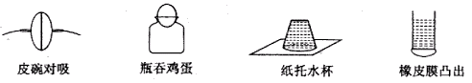
C
D
B
A

3．用嘴吸空塑料瓶的瓶口，瓶会变塌，空塑料瓶变塌的原因是_______ 。
4．如图所示，把玻璃杯盛满水(图甲)，用硬纸片(重量忽略不计)盖住杯口(图乙)再倒过来，观察到纸片将水托住(图丙)，这个事例说明 ，若将杯子转到图丁的位置时纸片会掉下来吗? ，这个事例又说明 。

